報道関係者各位 2017年4月20日（金曜）

プレミアムフライデーは、恩恵がなくてもあったほうがよい！？
発表！「ロジかわ女子」が語る、プレミアムフライデーに対する思いとは

「ロジかわ会～Logically Woman～」（主宰：一般社団法人絶対達成社長の会、代表理事：八坂亮介、所在地：東京都港区）が調査した、「プレミアムフライデー」に関する会員アンケートの結果を発表します。

●プレミアムフライデーはあったほうがよい！？
回答者60名のうち、プレミアムフライデーの導入があるのは、わずか3名。しかも、予定通りに帰れたのは1名という結果に。さらに、プレミアムフライデー未実施の57名に「あったほうがよいか」を尋ねたところ、次のような回答となりました。
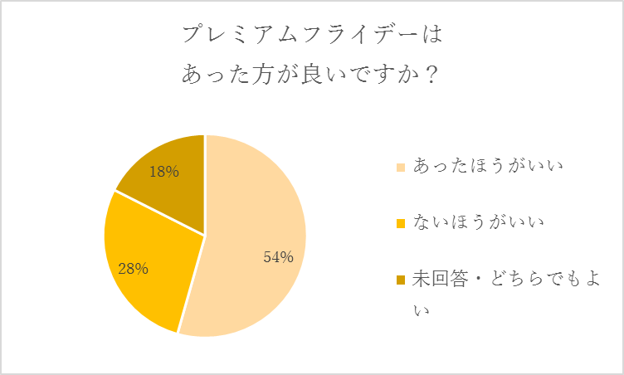
●プレミアムフライデーは「あった方が良い」
プレミアムフライデーがあった方が良いという意見には「仕事の効率UPにチャレンジができる」「メリハリのある時間を過ごすことで、仕事の生産性が上がる」「早く帰りたいから」「仕事の仕方を考えるきっかけになる」「他の会社と予定を合わせやすくなる」「有意義に過ごせるようになる」「旅行が好きなので、連休ででかけたい」「プライベートな時間をつかえるようになる」「早く退社できることで、普段と違う風景が見られる」「仕事以外で幸せになる時間も有効」「学べる時間がほしい」「休日にはできない楽しみができそう」「子供との時間を作るために早く帰りたい」「仕事を言い訳にせずメリハリがつけられる」「日本人は働かなければという発想があるため、こういった日を作った方が良い」「経済の活性化に繋がる」などの前向きな意見がありました。

●プレミアムフライデーは「無かった方が良い」
無かった方が良いという回答には、「業務が減らせるわけでなく、売上が低下する」「仕事の区切りが悪くなる」「土日に仕事が増えるだけでメリットがない」取れる人とそうで無い人の差が出る」「子供のスケジュールにあわせて仕事をしているので、残業できないのは辛い」「自分でマネジメントしたいから」「裁量労働であり、いつ休むかは自分でコントロールしたい」など否定的な意見も少ないという結果になりました。

●調査の目的
成長意欲の高い働く女性が政府の打ち出した「働き方改革」の一環である「プレミアムフライデー」をどう考えているのか？ その実態を調査するため。

●調査結果からみる「ロジかわ女子」
ロジかわ女子は、プレミアムフライデーをプライベートな時間を充実させることばかりではなく、仕事の効率化へのチャレンジと捉えている人もおり、非常に前向き。また、自分で休日をコントロールしているので裁量が減るのは困るという意見なども目立ち、普段からワークライフバランスを考え、効率的に仕事をしている様子が伺えました。回答から、プレミアムフライデーの本来の目的を汲み取った意見が多く、ロジかわ女子は物事を非常に前向きに考える人が多いといえるでしょう。

●「ロジかわ会」とは
「ロジカル」と「かわいい」の2つの単語を組み合わせた造語です。「ロジカル」という言葉には、「理屈っぽい」・「冷たい」・「男性的」というイメージがどうしても付きまとうため女性から敬遠されがちのワードです。本来は、“物事を筋道立てて相手にわかりやすく説明をする”という、冷たいどころか温かい寄り添う気持ちをこめた考え方です。「ロジかわ会」では、「かわいいも忘れない」ことをコンセプトにしています。毎月1度定例会を行っています。1時間、ふだん使いのロジカルシンキングを学び、1.5時間、ホテルの食事を楽しみながら懇親会を行います。参加者は、営業事務、SE、税理士、医師、会社員、経営層、フリーランス、今後起業を考えている人、など多種多様です。

＜本件に関するお問い合わせ＞
『ロジかわ会』広報担当 菅 沙絵
Tel：090-2720-1888 E-mail：logikawa@pag-presidents.jp

